МИНИСТЕРСТВО ОБРАЗОВАНИЯ И НАУКИ РОССИЙСКОЙ ФЕДЕРАЦИИ

ФЕДЕРАЛЬНОЕ ГОСУДАРСТВЕННОЕ БЮДЖЕТНОЕ ОБРАЗОВАТЕЛЬНОЕ УЧРЕЖДЕНИЕ ВЫСШЕГО ОБРАЗОВАНИЯ

КЕМЕРОВСКИЙ ГОСУДАРСТВЕННЫЙ УНИВЕРСИТЕТ
ИНСТИТУТ ЦИФРЫ
ОТЧЁТ
О ВЫПОЛНЕНИИ ЛАБОРАТОРНОЙ РАБОТЫ
«Регулярные выражения. Работа с датами»
Студентки 3 курса, ФИТ-211 группы
Колесник Полины Олеговны
Направление 02.03.02 – «Фундаментальная информатика и информационные технологии»
Руководитель:
Кандидат технических наук,
доцент Завозкин С. Ю.
Работа защищена
« »
“ ” 2023 г.
Кемерово 2023 г.

ПРОГРАММНО-АППАРАТНЫЕ СРЕДСТВА, ИСПОЛЬЗУЕМЫЕ ПРИ ВЫПОЛНЕНИИ РАБОТЫ.
- MongoDB
- NoSQLBooster for MongoDB
- Яндекс браузер
ОТЧЁТ О ПРОДЕЛАННОЙ РАБОТЕ
- Ознакомиться с краткой теорией и источниками [1-5].
- Выполнить:
- Создать коллекцию и скрипт js для заполнени коллекции по аналогии с представленным sql скриптом для заполнения таблицы (EMPLOYEE_BLANK.sql).
- Даты рождения занести в текстовом формате в том виде, в котором они представлены в файле.
- Увлечение вынести в виде отдельного атрибута, а сами увлечение представить в виде массива и увеличить количество увлечений.
- Столбец PRIKAZ преобразовать в атрибут Document, хранящий информацию в текстовом виде (может быть любое содержимое, «приказ №…», «распоряжение №…» и т.д.)
db.employee_blank.insertMany([
{
'name': 'Иван',
'sername': 'Иванов',
'father_name': 'Иванович',
'email': 'ivan@gmail.com',
'telefone_number': '8(777)111-11-11',
'information': {'birthday': '1987-10-10',' interests': ['плавание', 'шахматы', 'книги']},
'prikaz': {
"Номер уведомления": 123
}
},

{
'name': 'Николай',
'sername': 'Семерук',
'father_name': 'Александрович',
'email': 'killer@rambler.ru',
'telefone_number': '7(777)523-68-91',
'information': {'birthday': null,' interests': ['бокс', 'компьютерные игры', 'шашки' ]},
'prikaz':{
"Номер приказа": 1001
}
},
{
'name': 'Александр',
'sername': 'Хопта',
'father_name': 'Петрович',
'email': 'sasha@.ru',
'telefone_number': '(2-20-47)',
'information': {'birthday': '1987-07-10',' interests': ['плавание', 'компьютерные игры']},
'prikaz': {
"Номер распоряжения": 202
}
},
{
'name': 'Владимир',
'sername': 'Никифоров',
'father_name': 'Александрович',
'email': 'vova@rambler.ru',
'telefone_number': '2-45-48',
'information': {'birthday': '1967-07-12',' interests': ['плавание', 'стрельба из лука']},
'prikaz': {
"Номер приказа": 404
}
},
{
'name': 'Семен',
'sername': 'Лобанов',
'father_name': 'Иванович',
'email': 'semen@yandex.com',
'telefone_number': '8(777)654-12-21',
'information': {'birthday': '1987-01-10',' interests': ['борьба', 'шашки', 'воллейбол', 'футбол']},
'prikaz': {
"Номер приказа": 15
}
},
{
'name': 'Глеб',
'sername': 'Кисегач',
'father_name': 'Викторович',
'email': 'gleb@mail.',
'telefone_number': '2-87-98',
'information': {'birthday': null,' interests': ['компьютерные игры', 'плавание', 'стрельба из лука']},
'prikaz': {
"Номер распоряжения": 333
}
},
{
'name': 'Варя',
'sername': 'Черноус',
'father_name': 'Петрович',
'email': 'cher@mail.ru',
'telefone_number': null,
'information': {'birthday': '1980-01-14',' interests': ['борьба', 'книги', 'футбол']},
'prikaz': {
"Номер приказа": 1
}
},
]);

load('C:/Users/2003k/Desktop/4_term/5_term/DB/lab5_regex/1.js');
db.employee_blank.updateMany({}, { $rename: { "prikaz": "document" } });
- Получить список сотрудников, которые имеют почтовый ящик в домене gmail.com
db.employee_blank.find({
'email': /@gmail.com$/
}, {
'name': 1,
'sername': 1,
_id: 0,
'email': 1
});
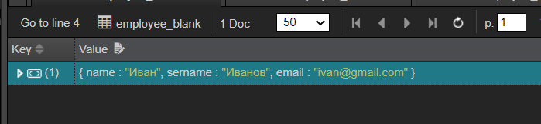
- Получить список сотрудников, для которых задан некорректный почтовый ящик.
db.employee_blank.find({
'email': {
'$nin': [
/[A-Z0-9.%+-,]+@[A-Z0-9-]+.+.[A-Z]{2,4}/igm
]
}
}, {
'name': 1,
'sername': 1,
_id: 0,
'email': 1
});
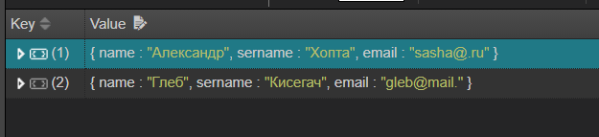
- Получить список сотрудников, увлечения которых начинаются на букву «п» и закачиваются на букву «е» вне зависимости от регистра.
db.employee_blank.find({
'information. interests':/^п.+е$/i
}, {
'name': 1,
_id: 0,
'information. interests': 1
});
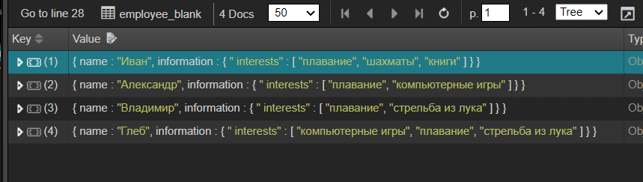
- Найти сотрудника, номер приказа у которого 404.
db.employee_blank.find({
'document.Номер приказа': 404
}, {
'name': 1,
'sername': 1,
_id: 0,
'document': 1
});
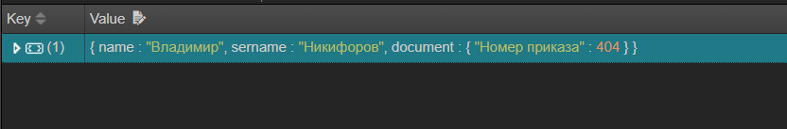
- Найти сотрудника, в номере телефона которого подряд идут цифры 36 без учёта разделителей (разделители как бы убираются, а потом осуществляется поиск).
db.employee_blank.find({
'telefone_number': /3\D6/
}, {
'name': 1,
'sername': 1,
_id: 0,
'telefone_number': 1
});
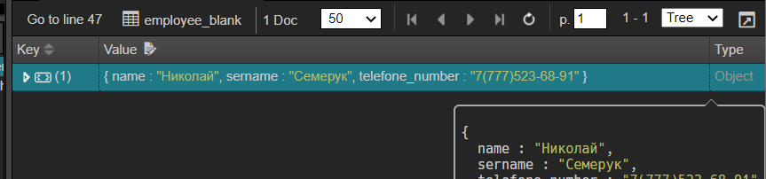
- Получить список сотрудников, для которых правильно указан сотовый телефон.
db.employee_blank.find({
'telefone_number': /[7-8]{1}\(\d{3}\)\d{3}-\d{2}-\d{2}$/igm
}, {
'name': 1,
'sername': 1, _id: 0,
'telefone_number': 1,
});
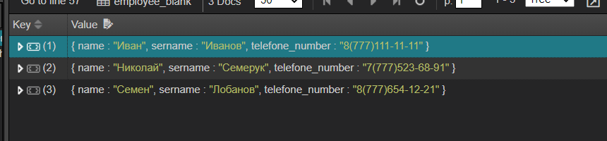
- Получить ФИО и количество их увлечений для сотрудников, у которых название e-mail содержит буквы «a» и «v».
db.employee_blank.aggregate([{
$match: {
'email': {
$regex: /a/i,
$regex: /v/i
}
}
}, {
$unwind: "$information. interests"

}, {
$group: {
_id: {
email: "$email",
sername: "$sername"
},
'count skills': {
$count: {}
}
}
}, {
$project: {
_id: 0,
'sername': '$_id.sername',
'email':'$_id.email'
'count skills': 1
}
}]);
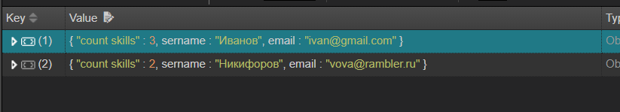
- Вывести всех, кто был рожден 10 числа 1987 года. Т.е. 10.01.1987, 10.02.1987 и т.д. до 10.12.1987
db.employee_blank.find({
'information.birthday': /^1987-\d{2}-10/
}, {
'name': 1,
'sername': 1,
_id: 0,
'information.birthday': 1
});
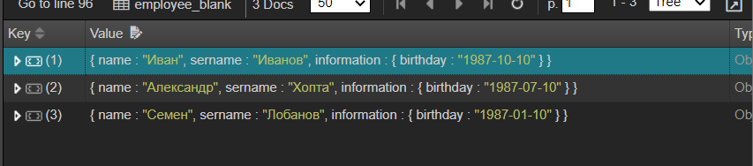
- Получить список сотрудников, возраст которых больше 30 лет.
db.employee_blank.find({
'information.birthday': {$lt: '1993-01-01'}
}, {
'name': 1,
'sername': 1,
_id: 0,
'information.birthday': 1
});
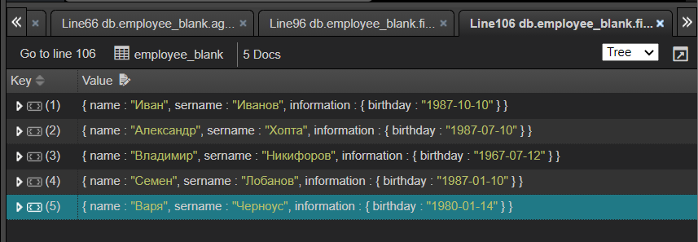
- Литература
- $regex / https://docs.mongodb.com/manual/reference/operator/query/regex/
- Regexp Perl / https://perldoc.perl.org/perlre
- Perl: регулярные выражения / http://microsin.net/programming/pc/perl-regex.html
- Date() / https://docs.mongodb.com/manual/reference/method/Date/
- $year (aggregation) / https://docs.mongodb.com/manual/reference/operator/aggregation/year/
- $dateToString (aggregation) / https://docs.mongodb.com/manual/reference/operator/aggregation/dateToString
- $dateAdd (агрегация) / https://docs.mongodb.com/manual/reference/operator/aggregation/dateAdd/
- $dateDiff (aggregation) / https://www.mongodb.com/docs/manual/reference/operator/aggregation/dateDiff/
- Шеннон Брэдшоу, Йон Брэзил, Кристина Ходоров MongoDB: полное руководство. Мощная и масштабируемая система управления базами данных / пер. с англ. Д. А. Беликова – М.: ДМК Пресс, 2020. – 540 с.: ил.
- Кайл Бэнкер MongoDB в действии / Пер. с англ. Слинкина А. А. - М.: ДМК Пресс, 2012. - 394с.: ил.
- Онлайн-руководство по MongoDB / https://metanit.com/nosql/mongodb/

